NILAI TUKAR PETANI (NTP) DAN NILAI TUKAR USAHA PERTANIAN (NTUP) PERIODE TAHUN 2013-2022 DI PROVINSI JAWA TIMUR

SKRIPSI

Oleh :
SUGMA CANTIKASARI
NPM : 20024010079

PROGRAM STUDI AGRIBISNIS
FAKULTAS PERTANIAN
UNIVERSITAS PEMBANGUNAN NASIONAL “VETERAN” JAWA TIMUR
SURABAYA
2024

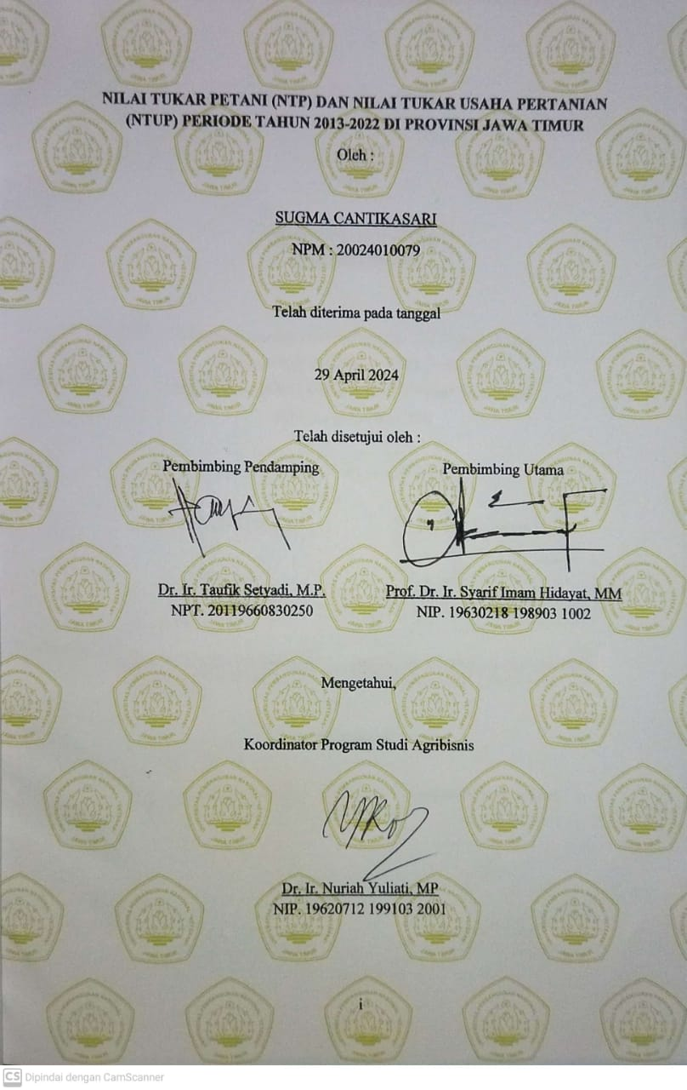
NILAI TUKAR PETANI (NTP) DAN NILAI TUKAR USAHA PERTANIAN (NTUP) PERIODE TAHUN 2013-2022 DI PROVINSI JAWA TIMUR
Oleh :

SUGMA CANTIKASARI
NPM : 20024010079

Telah diterima pada tanggal

29 April 2024

Telah disetujui oleh :
Pembimbing Pendamping | Pembimbing Utama
Dr. Ir. Taufik Setyadi, M.P.  NPT. 20119660830250 | Prof. Dr. Ir. Syarif Imam Hidayat, MM  NIP. 19630218 198903 1002

Mengetahui,

Koordinator Program Studi Agribisnis

Dr. Ir. Nuriah Yuliati, MP
NIP. 19620712 199103 2001

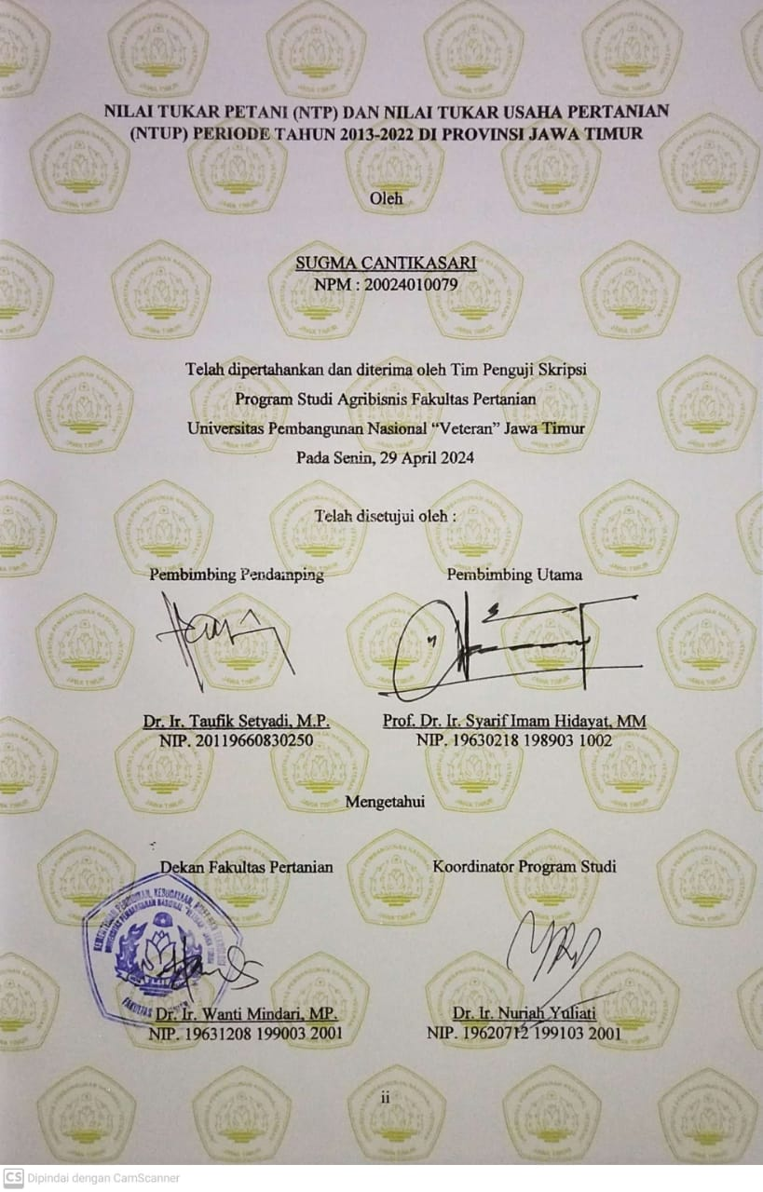
NILAI TUKAR PETANI (NTP) DAN NILAI TUKAR USAHA PERTANIAN (NTUP) PERIODE TAHUN 2013-2022 DI PROVINSI JAWA TIMUR

Oleh

SUGMA CANTIKASARI
NPM : 20024010079

Telah dipertahankan dan diterima oleh Tim Penguji Skripsi
Program Studi Agribisnis Fakultas Pertanian
Universitas Pembangunan Nasional “Veteran” Jawa Timur
Pada Senin, 29 April 2024

Telah disetujui oleh :

Pembimbing Pendamping | Pembimbing Utama
Dr. Ir. Taufik Setyadi, M.P.  NIP. 20119660830250 | Prof. Dr. Ir. Syarif Imam Hidayat, MM  NIP. 19630218 198903 1002

Mengetahui

Dekan Fakultas Pertanian | Koordinator Program Studi
Dr. Ir. Wanti Mindari, MP.  NIP. 19631208 199003 2001 | Dr. Ir. Nuriah Yuliati  NIP. 19620712 199103 2001

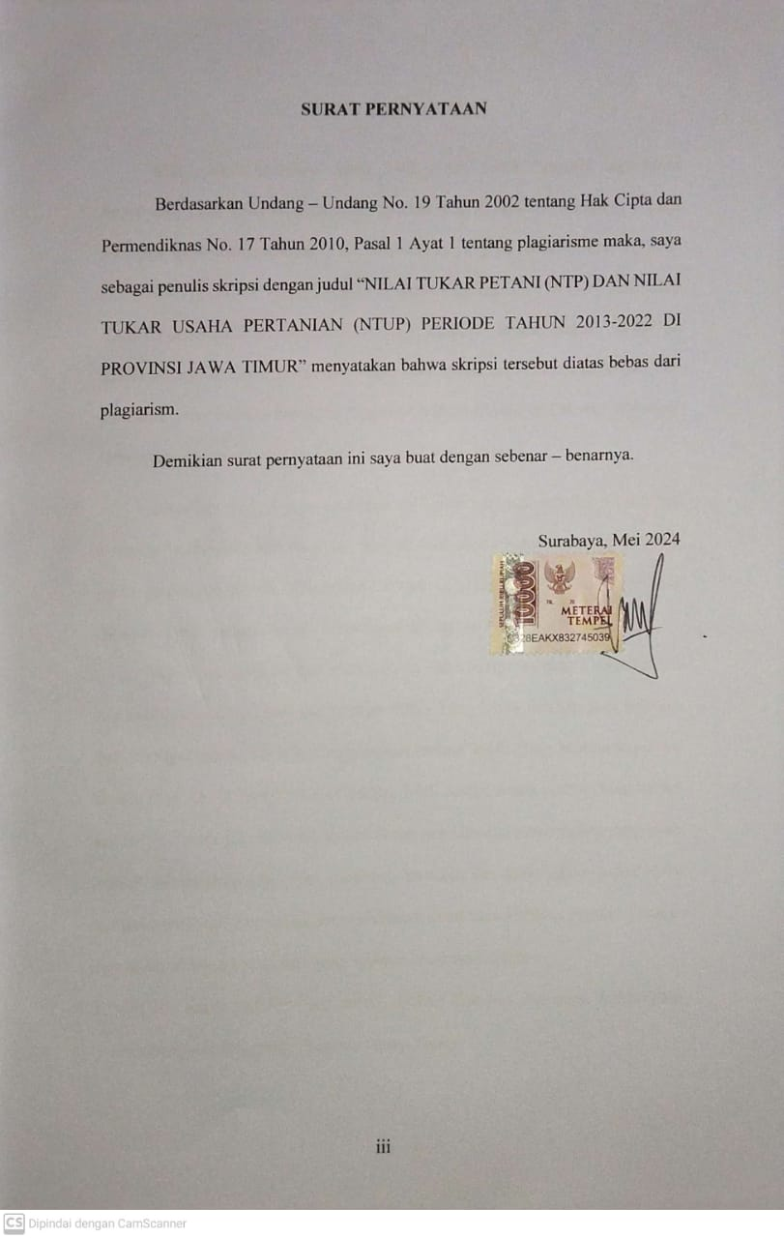
SURAT PERNYATAAN

Berdasarkan Undang – Undang No. 19 Tahun 2002 tentang Hak Cipta dan Permendiknas No. 17 Tahun 2010, Pasal 1 Ayat 1 tentang plagiarisme maka, saya sebagai penulis skripsi dengan judul “NILAI TUKAR PETANI (NTP) DAN NILAI TUKAR USAHA PERTANIAN (NTUP) PERIODE TAHUN 2013-2022 DI PROVINSI JAWA TIMUR” menyatakan bahwa skripsi tersebut diatas bebas dari plagiarism.
Demikian surat pernyataan ini saya buat dengan sebenar – benarnya.

Surabaya, Mei 2024

KATA PENGANTAR
Puji syukur kehadirat Allah SWT Yang Maha Pengasih lagi Maha Penyayang yang telah melimpahkan Rahmat dan Hidayah-Nya kepada penulis sehingga dapat menyelesaikan penulisan Skripsi yang berjudul “NILAI TUKAR PETANI (NTP) DAN NILAI TUKAR USAHA PERTANIAN (NTUP) PERIODE TAHUN 2013-2022 DI PROVINSI JAWA TIMUR” dengan lancar. Skripsi ini dibuat bertujuan untuk memenuhi salah satu syarat menyelesaikan kuliah dan mendapat gelar Sarjana Pertanian Program Studi Agribisnis di Fakultas Pertanian Universitas Pembangunan Nasional “Veteran” Jawa Timur.
Penulisan Skripsi yang dilakukan ini bertujuan untuk menilai penguasaan kumulatif mahasiswa atas ilmu dan pengetahuan yang diperolehnya serta melatih mahasiswa dalam menulis sebuah karya ilmiah secara sistematis, objektif dan dapat dikontrol kebenarannya sesuai dengan prosedur dalam metode ilmiah.
Penulis menyadari bahwa dalam penyusunan Skripsi ini segala keberhasilan dan kesuksesan tidak lepas dari bantuan Allah Yang Maha Esa dan juga bantuan dari berbagai pihak. Penulis mengucapkan terima kasih yang sebesar-besarnya kepada Prof. Dr. Ir. Syarif Imam Hidayat, MM. selaku dosen pembimbing utama dan Dr. Ir. Taufik Setyadi, M.P. selaku dosen pembimbing pendamping yang telah banyak memberikan pengaraan, motivasi, masukan dan meluangkan waktu serta tenaga dengan penuh kesabaran dan keikhlasan untuk membimbing penulis. Penulis juga mengucakan terima kasih yang sebesar-besarnya kepada :
- Dr. Ir. Wanti Mindari, MP selaku Dekan Fakultas Pertanian Universitas Pembangunan Nasional “Veteran” Jawa Timur.
- Dr. Ir. Nuriah Yuliati, MP selaku Koordinator Program Studi Jurusan Agribisnis Universitas Pembangunan Nasional “Veteran” Jawa Timur.
- Orang tua terutama Abah dan Mamak juga Saudara yang telah memberikan doa restu serta motivasi baik berupa dukungan moral dan materi.
- Teman-teman Agribisnis yang telah memberikan semangat tiada henti dan senantiasa menjadi motivasi penulis agar laporan ini dapat terselesaikan dengan cepat dan tepat.
- Seluruh pihak yang sudah membantu penulis mulai dari persiapan sampai kepada penulisan Skripsi ini.
Penulis menyadari bahwa dalam penyusunan Skripsi ini masih banyak terdapat kekurangan. Oleh karena itu, kritik dan saran yang membangun serta sumbangan pemikiran yang konstruktif sangat penulis harapkan.

Surabaya, Mei 2024

Penulis

NILAI TUKAR PETANI DAN NILAI TUKAR USAHA PERTANIAN PERIODE TAHUN 2013-2022 DI PROVINSI JAWA TIMUR
Sugma Cantikasari, Syarif Imam Hidayat dan Taufik Setyadi

ABSTRAK
Salah satu tujuan pembangunan pertanian yang disebutkan oleh Kementerian Pertanian yaitu meningkatkan kualitas dan pendapatan petani. Sektor pertanian merupakan salah satu sektor yang berkontribusi besar terhadap perekonomian nasional dan memiliki peran penting dalam ketahanan pangan. Namun, faktanya petani sebagai pelaku usaha produksi tidak dapat menikmati keuntungan dari hasil usahanya, meskipun sudah lama bekerja sebagai petani, tetapi masih banyak petani yang tergolong miskin. Tujuan penelitian ini adalah untuk mengetahui tingkat hubungan antara nilai tukar petani dengan nilai tukar usaha pertanian di provinsi Jawa Timur periode tahun 2013-2022. Metode penelitian ini adalah analisis statistik kuantitatif deskriptif dengan mengolah data sekunder yang diperoleh dari Badan Pusat Statistik Jawa Timur menggunakan uji statistic Pearson Correlation Product Moment. Dari 5 subsektor yang telah dilakukan analisis korelasi, seluruh subsektor memiliki hubungan atau korelasi yang positif, yang artinya apabila kenaikan terjadi pada NTP maka kenaikan juga terjadi pada NTUP dan sebaliknya. Upaya untuk meningkatkan nilai NTP/NTUP harus memperhatikan komponen penyusun atau faktor-faktor yang mempengaruhi nilai NTP/NTUP.
Keywords: kesejahteraan petani, ntp, ntup, korelasi, kebijakan pemerintah
ABSTRACT
One of the agricultural development goals mentioned by the Ministry of Agriculture is to improve the quality and income of farmers. The agricultural sector is one of the sectors that contributes greatly to the national economy and has an important role in food security. However, the fact is that farmers as production business actors cannot enjoy the benefits of their business results, even though they have worked as farmers for a long time, but there are still many farmers who are classified as poor. The purpose of this study was to determine the level of relationship between the farmer exchange rate and the agricultural business exchange rate in East Java province for the period 2013-2022. This research method is descriptive quantitative statistical analysis by processing secondary data obtained from the East Java Central Bureau of Statistics using the Pearson Correlation Product Moment statistical test. Of the 5 subsectors that have been analyzed, all subsectors have a positive relationship or correlation, which means that if an increase occurs in NTP then an increase also occurs in NTUP and vice versa. Efforts to increase the value of NTP/NTUP must pay attention to the constituent components or factors that affect the value of NTP/NTUP.
Keywords: farmer welfare, ntp, ntup, correlation, government policy

DAFTAR ISI
Halaman
LEMBAR PENGESAHAN i
SURAT PERNYATAAN ii
KATA PENGANTAR iv
ABSTRAK vi
DAFTAR ISI vii
DAFTAR GAMBAR ix
DAFTAR TABEL xi
DAFTAR LAMPIRAN xiii
I. PENDAHULUAN 1
1.1 Latar Belakang 1
1.2 Rumusan Masalah 7
1.3 Tujuan Penelitian 8
1.4 Manfaat Penelitian 8
II. TINJAUAN PUSTAKA 10
2.1 Penelitian Terdahulu 10
2.2 Landasan Teori 25
2.3 Kerangka Pemikiran dan Hipotesis 56
III. METODE PENELITIAN 59
3.1 Lokasi dan Waktu Penelitian 59
3.2 Sumber Data 59
3.3 Teknik Pengumpulan Data 59
3.4 Analisis Data 59
3.5 Definisi Operasional dan Pengukuran variabel 61
3.6 Jadwal Pelaksanaan 61
IV. HASIL DAN PEMBAHASAN 63
4.1 Keadaan Umum 63
4.2 Perkembangan (Trend) Nilai Tukar Petani (NTP) dan Nilai Tukar
Usaha Pertanian (NTUP) 67
4.3 Korelasi Antara Nilai Tukar Petani (NTP) dan Nilai Tukar Usaha
Pertanian (NTUP) 93
V. SIMPULAN DAN SARAN 127
5.1 Simpulan 127
5.2 Saran 128
DAFTAR PUSTAKA 129
LAMPIRAN 136

DAFTAR GAMBAR
Nomor | Judul | Halaman
2. 1 Kerangka Pemikiran Nilai Tukar Petani dan Nilai Tukar Usaha
Pertanian Di Jawa Timur 57
4. 1 Perkembangan Nilai Tukar Petani Tanaman Subsektor Pangan
Provinsi Jawa Timur Periode Tahun 2013-2022 68
4. 2 Perkembangan Nilai Tukar Usaha Pertanian Subsektor Tanaman Pangan Provinsi Jawa Timur Periode Tahun 2013-2022 69
4. 3 Perkembangan Nilai Tukar Petani Subsektor Tanaman
Hortikultura Provinsi Jawa Timur Periode Tahun 2013-2022 73
4. 4 Perkembangan Nilai Tukar Usaha Pertanian Subsektor Tanaman Hortikultura Provinsi Jawa Timur Periode Tahun 2013-2022 73
4. 5 Perkembangan Nilai Tukar Petani Subsektor Tanaman
Perkebunan Provinsi Jawa Timur Periode Tahun 2013-2022 78
4. 6 Perkembangan Nilai Tukar Usaha Pertanian Subsektor Tanaman Perkebunan Provinsi Jawa Timur Periode Tahun 2013-2022 79
4. 7 Perkembangan Nilai Tukar Peternak Provinsi Jawa Timur Periode
Tahun 2013-2022 83
4. 8 Perkembangan Nilai Tukar Usaha Peternakan Provinsi Jawa
Timur Periode Tahun 2013-2022 84
4. 9 Perkembangan Nilai Tukar Nelayan Subsektor Perikanan Provinsi
Jawa Timur Periode Tahun 2013-2022 88
4. 10 Perkembangan Nilai Tukar Usaha Pertanian Subsektor Perikanan
Provinsi Jawa Timur Periode Tahun 2013-2022 88
4. 11 Perkembangan NTP dan NTUP Tanaman Pangan Provinsi Jawa
Timur Periode Tahun 2013-2022 94
4. 12 Perkembangan NTP dan NTUP Tanaman Hortikultura Provinsi
Jawa Timur Periode Tahun 2013-2022 97
4. 13 Perkembangan NTP dan NTUP Tanaman Perkebunan Provinsi
Jawa Timur Periode Tahun 2013-2022 99
4. 14 Perkembangan NTP dan NTUP Peternakan Provinsi Jawa Timur
Periode Tahun 2013-2022 102
4. 15 Perkembangan NTP dan NTUP Tanaman Perikanan Provinsi
Jawa Timur Periode Tahun 2013-2022 104

DAFTAR TABEL
Nomor | Judul | Halaman
1. 1 Jumlah Penduduk Menurut Lapangan Pekerjaan Pada Tahun
2020 (Jiwa) 2
2. 1 Data Kontribusi Sektor Pertanian Terhadap PDRB dan Jumlah
Tenaga Kerja Di Sektor Pertanian Di Jawa Timur 26
2. 2 Skenario Perubahan It Dan Ib/Ibbppbm Terhadap NTP/NTUP 37
3. 1 Perencanaan Jadwal 61
4. 1 Jumlah Desa/Kelurahan Berdasarkan Jenis Pekerjaan Di
Provinsi Jawa Timur 65
4. 2 Perkembangan Jumlah Penduduk Di Jawa Timur 65
4. 3 Jenis Dan Jumlah Produksi Tanaman Pangan Di Jawa Timur
Tahun 2017 66
4. 4 Perkembangan Jumlah Produksi Komoditas Pisang Di Jawa
Timur Tahun 2022 66
4. 5 Jenis Dan Jumlah Produksi Tanaman Perkebunan Rakyat Di
Jawa Timur Tahun 2022 66
4. 6 Jenis Hewan, Dan Perkembangan Jumlah Produksi Peternakan 66
4. 7 Jenis Dan Jumlah Produksi Subsektor Perikanan Di Jawa Timur
Tahun 2017 66
4. 8 Pedoman Pemberian Interpretasi Koefesien Korelasi 94
4. 9 Analisis Korelasi Nilai Tukar Petani dengan Nilai Tukar Usaha
Pertanian Tanaman Pangan 95
4. 10 Analisis Korelasi Nilai Tukar Petani dengan Nilai Tukar Usaha
Pertanian Tanaman Hortikultura 98
4. 11 Analisis Korelasi Nilai Tukar Petani dengan Nilai Tukar Usaha
Pertanian Tanaman Perkebunan 100
4. 12 Analisis Korelasi Nilai Tukar Petani dengan Nilai Tukar Usaha
Pertanian Peternakan 103
4. 13 Analisis Korelasi Nilai Tukar Petani dengan Nilai Tukar Usaha
Pertanian Perikanan 105

DAFTAR LAMPIRAN
Nomor | Judul | Halaman
1 Data Nilai Tukar Petani dan Nilai Tukar Usaha Pertanian
Subsektor Tanaman Pangan, Tanaman Hortikultura, Tanaman
Perkebunan, Peternakan, dan Perikanan Periode Tahun
2013-2022 136
2 Hasil Analisis Trend Nilai Tukar Petani dan Nilai Tukar Usaha
Pertanian Subsektor Tanaman Pangan 136
3 Hasil Analisis Trend Nilai Tukar Petani dan Nilai Tukar Usaha
Pertanian Subsektor Tanaman Hortikultura 138
4 Hasil Analisis Trend Nilai Tukar Petani dan Nilai Tukar Usaha
Pertanian Subsektor Tanaman Perkebunan 140
5 Hasil Analisis Trend Nilai Tukar Petani dan Nilai Tukar Usaha
Pertanian Subsektor Peternakan 142
6 Hasil Analisis Trend Nilai Tukar Petani dan Nilai Tukar Usaha
Pertanian Subsektor Perikanan 143
7 Hasil Analisis Korelasi Pearson antara Nilai Tukar Petani dengan
Nilai Tukar Usaha Pertanian Subsektor Tanaman Pangan 145
8 Hasil Analisis Korelasi Pearson antara Nilai Tukar Petani dengan
Nilai Tukar Usaha Pertanian Subsektor Tanaman Hortikultura 146
9 Hasil Analisis Korelasi Pearson antara Nilai Tukar Petani dengan
Nilai Tukar Usaha Pertanian Subsektor Tanaman Perkebunan 146
10 Hasil Analisis Korelasi Pearson antara Nilai Tukar Petani dengan
Nilai Tukar Usaha Pertanian Subsektor Peternakan 146
11 Hasil Analisis Korelasi Pearson antara Nilai Tukar Petani dengan
Nilai Tukar Usaha Pertanian Subsektor Perikanan 147

